Контроллер импульсной сварки Galich PWC — Руководство

Версия: 2.3
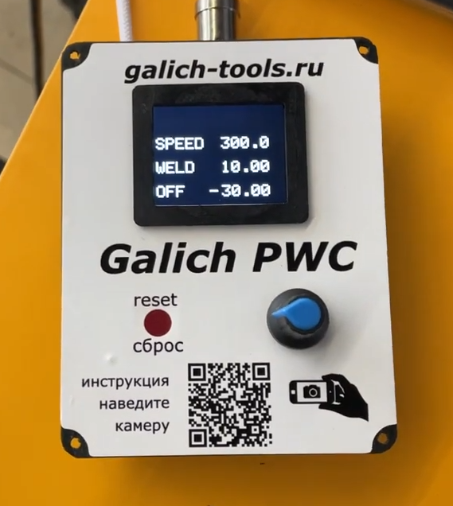

1. Назначение и область применения
Импульсная сварка тонких металлов и сложных положений; автоматические прихватки по времени/длине.
- Импульсный режим: «Импульс ВКЛ», «Пауза», «Импульс ВКЛ».
- Прихватки: параметры WELT (варим) и OFF (пропуск) в мм.
- Комбинация непрерывной и импульсной сварки в одном проекте.

2. Органы управления и Reset
- Reset — перезагрузка и сброс настроек в ноль.
- Энкодер: нажатие + поворот — десятки, поворот — единицы.
- Кнопки «Старт/Стоп», экран и индикаторы состояний.

3. Ключевые параметры (меню)

Параметр | Описание | Пример
Speed (Скорость) | Скорость (мм/м) | 300/150
Weld (Сварка) | Длина участка (мм) | 20
Off (Пауза) | Длина пропуска (мм) | 10
Пример: Weld 20 Off 10 → 20мм через 10 мм

4. Режимы Mach3
- «Начало сварки» — непрерывная сварка.
- «Начало сварки импульс» —импульсная.
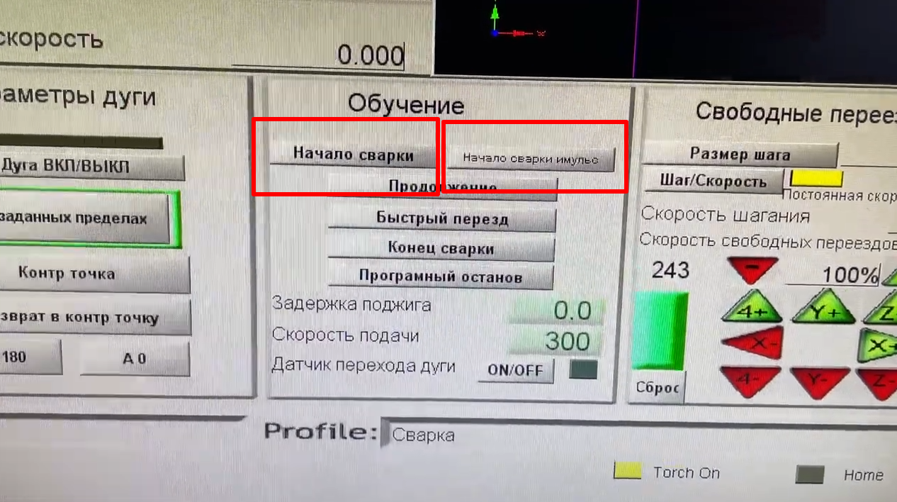
- Можно сочетать участки в одной программе.

5. Обучение траектории
1. Прямой шов + импульсный участок:
  - Непрерывная сварка: SPEED=300; отметить начало/конец.
  - Импульс: SPEED=150; отметить начало импульс/общий конец.
  - Запуск — сначала непрерывная, затем импульс «через один».
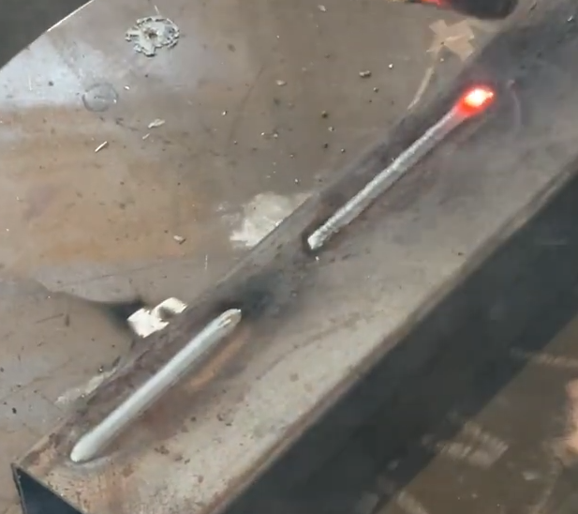
  - После — быстрый отъезд.
- «Шов в импульсном режиме 20мм сварка 10мм пропуск»:
  - Подвести горелку, зафиксировать высоту; отметить начало импульс/конец.
  - PWC: SPEED=300, WELT=20, OFF=10.
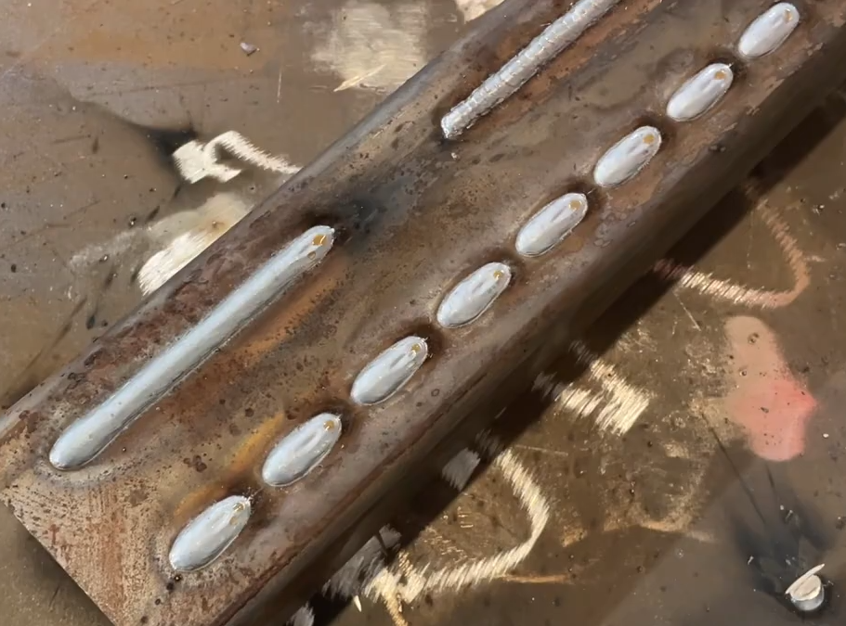
  - Запуск — контроллер чередует участки и делает быстрый отъезд.

6. Примеры установок

Сценарий | SPEED, мм/мин | WELT, мм | OFF, мм | Примечание
Прямой шов | 300 | — | — | Непрерывная
Импульсный участок | 150 | 1 | 1 | «Через один» (пример)
20 через 10 | 300 | 20 | 10 | Равномерны прихватки

7. Быстрые подсказки
- Сначала SPEED, затем WELT/OFF.
- Энкодер: нажал + повернул — десятки; поворот — единицы.
- Планируйте быстрый отъезд.

8. Обслуживание
- Проверяйте затяжку клемм.
- Держите в частоте вентиляционные отверстия.
- Осматривайте кабели на трещины/переломы.
- Раз в 3–6 мес. очищайте контакты разъёмов и протягивайте винты.

9. Требования безопасности
- Работайте в СИЗ (маска, перчатки, очки, спецодежда).
- Отдельно прокладывайте силовые/слаботочные линии.
- Организуйте корректно «массу» и заземление.
- Не изменяйте схему без согласования с производителем.
- Работы внутри корпуса — при снятом питании квалифицированным персоналом.

10. Хранение и транспортировка
- В сухих проветриваемых помещениях.
- Избегать удар
- Не допускать конденсата и агрессивных сред.

11. Гарантия и поддержка
Гарантийные обязательства — по паспорту/договору поставки.
Техподдержка: +7 905 670 3054, 88x99@mail.ru.
Обновления и консультации — через официальный сайт производителя.

